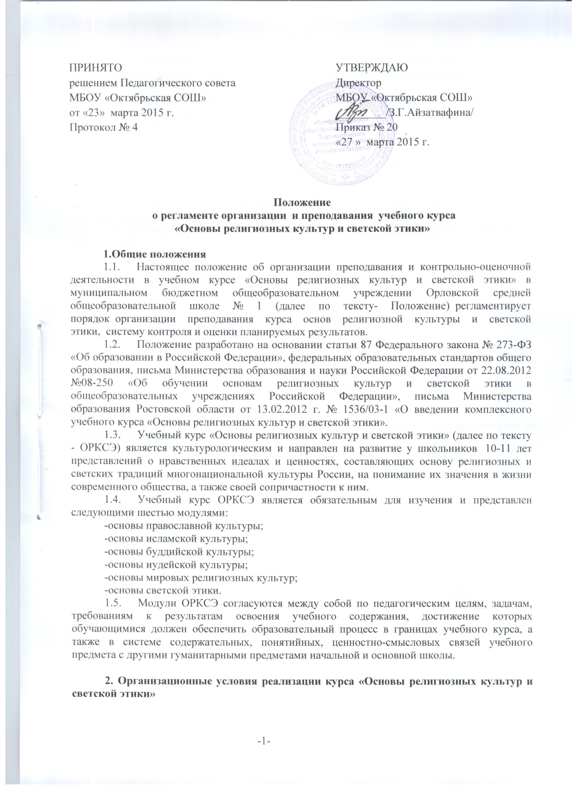

2.1. Организация преподавания курса ОРКСЭ включает подготовительный этап, основной целью которого является работа с обучающимися и их родителями (законными представителями).
2.2. Информирование родителей (законных представителей) об особенностях курса ОРКСЭ может осуществляться в форме родительских собраний, консультаций, круглых столов, индивидуальных встреч.
2.3. На собраниях в 3 - 4 четверти текущего учебного года обучающихся 3 классов и их родителей (законных представителей) знакомят с целями и задачами курса ОРКСЭ, его местом в формировании духовных и культурных ценностей, с примерным содержанием уроков, формами и методами работы, особенностями каждого модуля.
2.4. С согласия обучающихся и по выбору его родителей (законных представителей) принимается решение о записи на изучение определенного модуля ОРКСЭ, о чём они сообщают в письменном заявлении (см. приложение 1).
2.5. Результаты выбора фиксируются протоколами родительских собраний и письменными заявлениями родителей (законных представителей).
2.6. Количество учебных групп по изучению выбранных модулей ОРКСЭ оформляется приказом по школе не позднее 30 августа.
2.7. Преподавание курса ОРКСЭ обеспечивают педагоги с необходимой квалификацией, прошедшие соответствующую подготовку.
2.8. Для эффективной организации и ведения курса ОРКСЭ могут использоваться электронные образовательные ресурсы:
- сайт ОРКСЭ www.orkce.org;
- федеральный центр информационно-образовательных ресурсов - http://fcior.edu.ru;
- единая коллекция цифровых образовательных ресурсов - http://school-collection.edu.ru
- дополнительные материалы по вопросам преподавания религиозных культур, этики, сравнительного религиоведения также можно найти на тематических интернет-сайтах:
- электронная гуманитарная библиотека - www.gumfak.ru (содержит учебные пособия по философии, культурологии, истории, произведения классиков):
- государственный музей истории религии - www.gmir.ru (содержит материал по истории религий, искусству, имеется виртуальный музей для детей).
- информация о религиозных организациях размещена на следующих интернет-ресурсах (информация о деятельности Православной церкви, календарные даты):
- http://www.patriarchia.ru/ Официальный сайт Русской Православной Церкви (Московский Патриархат), http://www.otdelro.ru/ Отдел религиозного образования и катехизации РПЦ;
- http://www.muslim.ru Совет муфтиев России (содержит информацию о деятельности исламской мечети, календарных датах);
- http://www.buddhism.ru Российская ассоциация буддистов;
- http://www.feor.ru/ Федерация еврейских общин России;
- сайт Общественной палаты - http://www.oprf.ru;
- сайт Уполномоченного по правам человека в Российской Федерации - http://www.ombudsman.gov.ru (и соответствующие сайты уполномоченных по правам человека);
- www.openclass.ru Основной ресурс сети социально-педагогических сообществ.

3.Формы и методы обучения в курсе «Основы религиозных культур и светской этики»
3.1. Принципами организации занятий курса ОРКСЭ являются принципы формирования ценностного отношения детей к миру, другим людям, самому себе; понимания культуры как духовного и материального богатства народов мира, нашей страны, как образа жизни людей разных сообществ, их обычаев, традиций и верований; воспитания толерантного, уважительного отношения к окружающим и через них - понимание самого себя; социальной позиции педагога; учета возрастных особенностей обучающихся.
3.2. Приоритетными в реализации задач курса являются диалоговые методы в форме беседы, обсуждения, дискуссии, диспута, дилеммы, игры.
3.3. Одной из форм организации деятельности по реализации задач курса ОРКСЭ является экскурсионно-образовательная деятельность. При организации требуются: письменное согласие родителей (законных представителей). Издается приказ по образовательному учреждению, закрепляющий ответственность педагога за жизнь, безопасность и здоровье детей при осуществлении экскурсионных маршрутов. Экскурсия проводится по заранее разработанному и утвержденному плану.
3.3. Приоритетной формой работы с обучающимися в курсе ОРКСЭ является коллективная или индивидуальная творческая работа, построенная в соответствии с требованиями к проектированию младшего школьника.

4. Планируемые результаты освоения учебного курса «Основы религиозных культур и светской этики»
4.1. Обучение детей учебному курсу «Основы религиозных культур и светской этики» должно быть направлено на достижение следующих личностных, метапредметных и предметных результатов освоения содержания.
4.2. Личностными результатами изучения данного курса должны быть следующие умения школьников:
- оценивать жизненные ситуации и поступки людей с точки зрения общепринятых норм и ценностей, отделять поступки человека от него самого;
- объяснять и обосновывать с точки зрения общепринятых норм и ценностей, какие поступки считаются хорошими и плохими;
- самостоятельно определять и формулировать самые простые, общие для всех людей правила поведения (основы общечеловеческих нравственных ценностей);
- опираясь на эти правила, делать выбор своих поступков в предложенных ситуациях;
- чувствовать ответственность за свой выбор;
- понимать, что человек всегда несёт ответственность за свои поступки.
4.3. Метапредметными результатами изучения курса должны быть перечисленные ниже универсальные учебные действия (УУД) – регулятивные, познавательные и коммуникативные.
Регулятивные УУД:
- самостоятельно формулировать цели урока после предварительного обсуждения;
- совместно с учителем обнаруживать и формулировать учебную задачу (проблему);
- совместно с учителем составлять план решения задачи;
- работая по плану, сверять свои действия с целью и при необходимости исправлять ошибки с помощью учителя;
- в диалоге с учителем вырабатывать критерии оценки и оценивать свою работу и работу других учащихся.
Познавательные УУД:
- ориентироваться в своей системе знаний: самостоятельно предполагать, какая информация понадобится для решения учебной задачи в один шаг;
- отбирать необходимые для решения учебной задачи источники информации среди предложенных учителем словарей, энциклопедий, справочников и других материалов;
- добывать новые знания: извлекать информацию, представленную в разных формах (текст, таблица, схема, рисунок и др.);
- перерабатывать полученную информацию: сравнивать и группировать факты и явления; определять причины явлений и событий;
- перерабатывать полученную информацию: делать выводы на основе обобщения знаний;
- преобразовывать информацию из одной формы в другую: составлять простой план учебно-научного текста;
- преобразовывать информацию из одной формы в другую: представлять информацию в виде текста, таблицы, схемы.
Коммуникативные УУД:
- доносить свою позицию до других людей: оформлять свои мысли в устной и письменной речи с учётом своих учебных и жизненных речевых ситуаций;
- доносить свою позицию до других людей: высказывать свою точку зрения и обосновывать её, приводя аргументы;
- слушать других людей, рассматривать их точки зрения, относиться к ним с уважением, быть готовым изменить свою точку зрения;
- читать вслух и про себя тексты учебников и при этом: вести «диалог с автором» (прогнозировать будущее чтение; ставить вопросы к тексту и искать ответы; проверять себя); отделять новое от известного; выделять главное; составлять план;
- договариваться с людьми: сотрудничать в совместном решении задачи, выполняя разные роли в группе.
4.4. Предметными результатами изучения курса должны быть знания и умения, перечисленные ниже:
- определять и объяснять своё отношение к общественным нормам и ценностям (нравственным, гражданским, патриотическим, общечеловеческим);
- излагать своё мнение по поводу значения светской и религиозной культуры в жизни отдельных людей и общества;
- знать основные понятия религиозных культур, их особенности и традиции, историю их возникновения в мире и в России;
- устанавливать взаимосвязи между определённой светской или религиозной культурой и поведением людей, мыслящих в её традициях.

5. Порядок оценивания учебных достижений школьников по курсу «Основы религиозных культур и светской этики»
5.1 Оценивание успешности достижения планируемых результатов выполняется (прежде всего) в ходе проектной работы учащихся.
5.2. Основной способ оценивания – рефлексивная самооценка каждого ребёнка и коллективная оценка детьми друг друга под руководством учителя.
5.3. Дополнительный способ оценивания – экспертная оценка учителем в результате наблюдения за деятельностью учащихся при осуществлении проектов и представлении их классу.
5.4. Учителем может быть использована словесная оценка как краткая характеристика результатов учебного труда обучающихся. Эта форма оценочного суждения позволяет раскрыть перед обучающимся динамику результатов его учебной деятельности, проанализировать его возможности и прилежание.
5.5. Особенностью словесной оценки являются ее содержательность, анализ работы обучающегося, четкая фиксация (прежде всего) успешных результатов и раскрытие причин неудач. Причем эти причины не должны касаться личностных характеристик обучающегося ("ленив", "невнимателен", "не старался").
5.6. Оценочное суждение сопровождает любую учебную деятельность в качестве заключения по существу работы, раскрывающего как положительные, так и отрицательные ее стороны, а также способы устранения недочетов и ошибок.

Приложение 1

Директору
образовательной организации
________________________________________________________
(наименование, место нахождения образовательной организации)
____________________________
(ФИО )

Заявление
Мы, родители (законные представители) учащегося______ «___» класса образовательной организации__________________________________________________________________
(наименование, место нахождения образовательной организации)
_____________________________________________________(Ф.И. ребенка), из предлагаемых на выбор модулей комплексного учебного курса «Основы религиозных культур и светской этики»:

«Основы православной культуры»
«Основы исламской культуры»
«Основы буддийской культуры»
«Основы иудейской культуры»
«Основы мировых религиозных культур»
«Основы светской этики»

выбираем для своего ребенка изучение модуля (написать от руки):

_______________________________________________________________________________

«_____» __апреля____ 20___ г.

__________ /___________________________
(Подпись) (ФИО)

__________ /___________________________
(Подпись) (ФИО)



